Como cadastrar forma de pagamento no supervisor?

CAMINHO: CADASTRO – FORMAS DE PAGAMENTO.
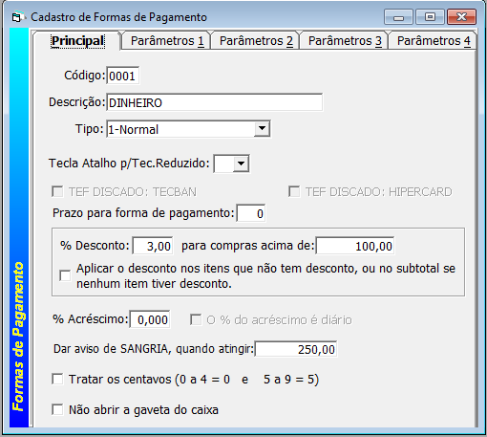

CAMPOS IMPORTANTES:

CÓDIGO: É O REGISTRADOR A SEQUENCIA CRIADA NA IMPRESSORA, DEVE SER CONSULTADO NO X
DESCRIÇÃO: NOME PARA FORMA DE ACORDO COM A IMPRESSORA
TIPO: O TIPO DE TRATAMENTO DA FORMA
PRAZO PARA FORMA DE PAGAMENTO: INFORME OS DIAS PARA A FORMA
DESCONTO: INFORME O DESCONTO A SER DADO NA FORMA DE PAGAMENTO.
SE O DESCONTO FOR CONDICIONADO AO VALOR DA VENDA INFORME NO CAMPO PARA COMPRAS ACIMA.
ACRÉSCIMO: INFORME O PERCENTUAL DE DESCONTO PELA FORMA DE PAGAMENTO
DAR AVISO DE SANGRIA: INFORME O VALOR QUE AO QUAL O CAIXA DARÁ A MENSAGEM PARA EXECUTAR SANGRIA.

OS DEMAIS PARÂMETROS SÃO DE PREENCHIMENTOS OPCIONAIS, ONDE IRÁ VARIAR DE FORMA PARA FORMA.

